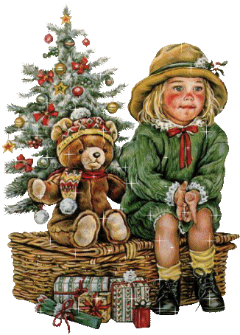
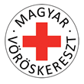

„Mikor már elment, akkor tudod, hogy angyal járt bent.”
Károlyi Amy

MEGHÍVÓ

A Magyar Vöröskereszt Hajdúböszörmény Területi Szervezete és a Debreceni Egyetem Gyermeknevelési és Gyógypedagógiai Kara szeretettel meghívja Önt a

GYERMEKEK KARÁCSONYI ÜNNEPSÉGÉRE

Ideje:2025. december 09. (kedd) 14:00 óra

Helye: Debreceni Egyetem Gyermeknevelési és Gyógypedagógiai Kar, Konferencia terem
Hajdúböszörmény, Désány I. u. 1-9.

Az ünnepség programja: Megnyitó
Ünnepi műsor
Játékos foglalkozás
Közös ünneplés – vendéglátás

Közreműködnek:
DEGYGYK 3. éves szociálpedagógus hallgatók, valamint a Lippai Balázs Roma Szakkollégium hallgatói.

